## **Homilie – Derde zondag door het jaar – jaar C 27.01.2018** Nehemia 8, 2-4a.5-6.8-10 / 1 Korintiërs 12, 12-30 / Lucas 1, 1-4; 4, 14-21

Zowel in de eerste lezing uit Nehemia en in het evangelie van Lucas klinkt er enthousiasme, zijn mensen geraakt tot in het diepst van hun ziel.

De eerste lezing leidt ons naar het verwoeste Jeruzalem in de 6de eeuw voor Christus. Het Joodse volk, waarvan maar een deel terug is gekomen uit een ballingschap van vijftig jaar in Babylon, staat vóór de Waterpoort, één van de toegangspoorten tot Jeruzalem. Vijftig jaar onderdrukt, vijftig jaar waren ze een onbeduidend onderdeel van het grote Babylonische rijk. Voor óns waren vijf jaar Duitse bezetting al veel en veel te lang. Zíj hebben dat meer dan vijftig jaren moeten verduren en waren ook nog eens vér van huis. Niet iedereen is mee teruggekomen. Sommigen hebben een nieuw bestaan dáár opgebouwd. Families zijn uit elkaar gescheurd. Dat doet pijn! Dat speelt allemaal mee op die dag bij de Waterpoort!

En dan begint de priester Ezra voor te lezen uit de Wet, de Thora. En de Schriftgeleerden geven uitleg. Het volk hoort die oude teksten, die hen hebben rechtgehouden in ballingschap, nu opnieuw in Jeruzalem. Dat roept emoties op! Tranen vloeien overvloedig, want ineens besef je wat vrijheid betekent! Ineens besef je wat je hebt gemist vijftig jaar lang! *‘Deze dag is aan de Heer, uw God, gewijd. Jullie mogen dus niet treurig zijn en niet huilen’*, zeggen Ezra en de Levieten die uitleg over de wet gaven aan het volk. *‘Wees niet bedroefd, maar de vreugde die de Heer u schenkt zij uw kracht’* (v. 10). Misschien moeten we déze woorden even vasthouden. Ik zal ze op het eind nog even herhalen.

In het Lucasevangelie komt Jezus terug in Nazaret, de streek waar Hij is opgegroeid in het gezin van de timmerman Jozef en zijn moeder Maria. Eerder is Jezus gedoopt in de rivier de Jordaan. Daarna heeft Hij zich veertig dagen lang teruggetrokken in de woestijn, vastend en biddend, en toen is Jezus teruggekeerd naar Galilea. Als er toen al roddelbladen waren geweest, dan zouden ze vól hebben gestaan over die jonge profeet uit Nazaret. Die man doet heel bijzondere dingen. Hij kan gewéldig goed spreken in het openbaar. Je vóélt in Hem als het ware de nabijheid van God. De vérre, grote God, die je van Jezus ‘Abba – Vader’ mag noemen. En daarnaast heeft de man een enorme kracht om mensen te genezen. Nu is Hij terug in de synagoge van Nazaret waar Hij is opgegroeid, en staat op om voor te lezen. Hij leest voor uit het boek van de profeet Jesaja: *‘De Geest des Heren is over Mij gekomen, omdat Hij Mij gezalfd heeft. Hij heeft Mij gezonden om aan armen de Blijde Boodschap te brengen, aan gevangenen hun vrijlating bekend te maken en aan blinden dat zij zullen zien: om verdrukten te laten gaan in vrijheid, om een genadejaar af te kondigen van de Heer’*. Wéér lijdt het Joodse volk onder een vreemde bezetter. De Romeinen ditmaal! Wéér kan men alleen maar hópen dat er ooit een einde komt aan de bezetting. En dan kun je wel een optimistisch woord gebruiken! Jezus geeft hun allen moed door te zeggen: *‘Het Schriftwoord dat gij zojuist gehoord hebt is thans in vervulling gegaan’*.

Misschien kunnen de lezingen van vandaag ook óns helpen. Zeker nu we leven in een onzekere tijd! In de wereld, maar óók in de kerk. Een kerk die nog amper zijn stempel kan drukken op de samenleving, een samenleving waar notoire atheïsten bij hun eigen geplande dood als helden worden voorgesteld in het nieuws, terwijl de Wereldjongerendagen in Panama worden doodgezwegen, waar nochtans ook jongeren uit ons land de moeite hebben gedaan om ernaartoe te trekken.

Hebben wij als Kerk dan niets meer te bieden aan de samenleving? Dan zeg ik: jawel. En we kijken hiervoor naar Jezus zelf, onze inspirator. Het is een geweldig programma dat Jezus zich heeft gesteld en waarvoor Hij zijn leven heeft gegeven. Jezus heeft zijn programma aangekondigd in de naam van God, door de kracht van de Geest. In de kracht van diezelfde Geest zullen ook wij mogen delen, als wij ons in de naam van God blijven inzetten voor een wereld die ánders kan en ánders moet... in Gods naam! En dat wil Jezus dit weekend weer aan ons kwijt! Het is zijn levensprogramma! En er zijn mensen die dat programma ook tot hun levensprogramma gemaakt hebben.

Dit weekend mogen we dan vooral denken aan pater Damiaan, die al zijn energie en kracht haalde uit het levensprogramma van Jezus. Een melaatse op Molokaï vatte het leven van pater Damiaan samen met één zinnetje: ‘Kamiano sprak niet over liefde, hij was liefde!’. In zijn voetspoor wil de Damiaanactie verder werken. Het rode vlindertje – het logo van de Damiaanactie – is ook een hartje en nodigt ons uit om ook ons hart te laten spreken. Mogen ook wij zo goed nieuws brengen aan arme en gekwetste mensen, opdat het Schriftwoord uit Jesaja ook vandaag in vervulling mag gaan.

En zoals beloofd herneem ik nog even de woorden van Ezra en de levieten bij de Waterpoort:

*‘Wees niet bedroefd, maar de vreugde die de Heer u schenkt zij uw kracht.’*

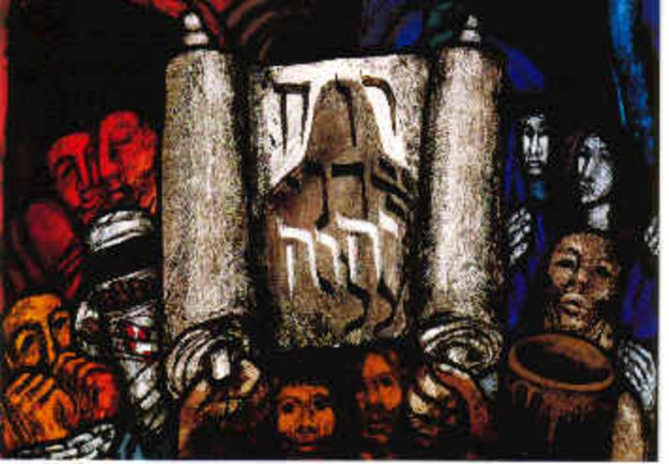

***Bij de afbeelding:*** *De kunstenaar Sieger Köder (1925-2015) stelt op dit brandglas het gebeuren voor in de synagoge van Nazaret: Jezus leest uit de boekrol van de profeet Jesaja. Hij is te zien als schaduw die valt op de Thorarol, die Hij met zijn handen vasthoudt. Hierdoor lijkt de toeschouwer niet te behoren tot de toehoorders van Jezus, want hij staat aan de kant van de sprekende Jezus. Rond de Thorarol zijn figuren te zien die de tekst van Jesaja oproepen: de arme met een lege pot, een gevangene van wie de handen gebonden zijn, mensen met ogen die dicht zijn… Op dit brandglas kijken ze Jezus aan, en dus ook de toeschouwer. Krijgt die zo de opdracht om te handelen zoals Jezus?*

*Jan Verheyen – Lier.*

*Derde zondag door het jaar C – 27.1.2019*

*(Inspiratie bij de afbeelding: C. Leterme, Bijbel in 1000 seconden)*